CONGRÉS INTERNACIONAL TURISME & DRET
INTERNATIONAL CONGRESS TOURISM & LAW
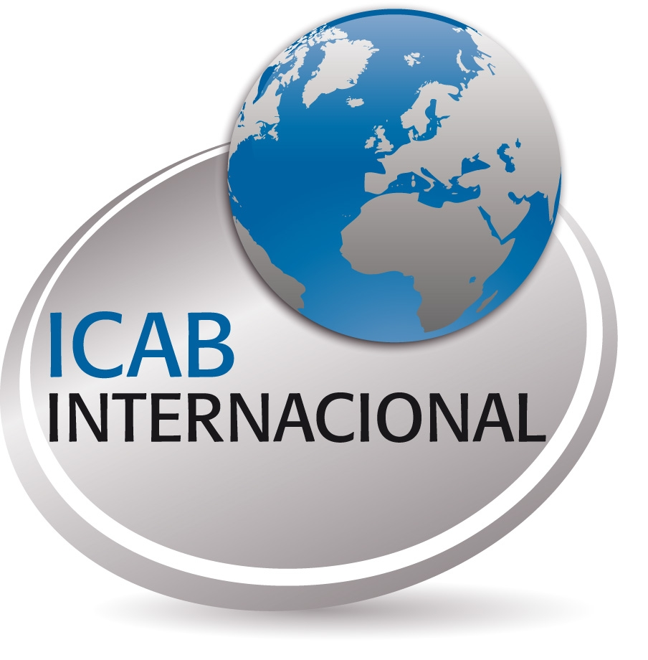
Barcelona & Sitges
del 7 al 9 d´abril 2011 / 7th – 9th April 2011
BUTLLETA D´INSCRIPCIÓ MEMBRES GAJ ICAB
Cognom ____________________________________________________
Nom ____________________________________________________
Nº Col·legiat ___________________________________________________
Adreça ___________________________________________________
Cod. Postal________Ciutat ______________
Tel ______________________Fax___________________________________
E-mail _________________________________________________________
QUOTA D´INSCRIPCIÓ
MEMBRES GAJ ICAB 150 €

Sopar divendres opcional 60 €
Assistiré a la sessió inaugural
Fira de Barcelona / Avda Reina Maria Cristina s/n / Barcelona

SEMINARI DISSABTE SITGES
Assist. seminari dissabte Dinar de cloenda dissabte (incl.)
Desijto el servei de transport Barcelona – Sitges diss.
Desitjo el servei de transport Sitges – Barcelona diss. (bus

IDIOMES

Castellà i Anglès + Traducció simultània Castellà / Anglès

FORMA DE PAGAMENT / Method of payment
Per transferència bancària al compte: / Bank transfer should be made to the following account:
IBAN: ES5931890500281662741220
BIC/SWIFT: BCOEESMM
CAJA RURAL ARAGONESA Y DE LOS PIRINEOS
El seu nom i la menció “Congrés Internacional Turisme i Dret” hauria de constar a la transferència bancària.
Adjunto còpia de la transferència bancària efectuada per import de _______

INFORMACIÓ
Dpt. Internacional ICAB
Tel. +34.93.496.19.21 / Fax. +34.93.487.94.18
E-mail: internacional@icab.es

